**ПРОТОКОЛ № 1**

**общего собрания собственников помещений**

**в многоквартирном доме, расположенном по адресу:**

**г. Серпухов, Московское шоссе, д. 51,**

**проведенного в форме совместного присутствия**

**«09» декабря 2014 года**

**г. Серпухов**

общего собрания собственников помещений в многоквартирном доме

Инициаторы

1

.

Орлов Борис Юрьевич, собственник квартиры № 315

ч. (в офисе УК по адресу: г. Серпухов,

Время

проведения собрания -

«09» декабря

2014

года в

10.00

Московское шоссе, д. 51)

100

голосов (100%)

Общее количество голосов собственников помещений в многоквартирном доме:

Количество

голосов

собственников

помещений,

принявших

участие

в

голосовании:

О,

^

%

из них:

Pf ^ ^

% (собственники частного ж/фонда).

О

% (собственники нежилого/фонда.

**Лист регистрации участников общего собрания прилагается к протоколу (Приложение №1),**

Кворума

**нет.**

Общее собрание собственников помещений

**не правомочно.**

**Повестка дня общего собрания собственников помещений:**

.

О выборе председателя, секретаря общего собрания и счетной комиссии.

1

**2.**

многоквартирным

Об

установлении

размера

платы за управление

домом

и содержание общего

на

имущества

в

многоквартирном

доме

2015

г.

в

размере

32

,44

руб./кв.м

общей

площади

помещения.

.

Утверждение Перечня работ по текущему ремонту общего имущества в многоквартирном доме

3

на 2015 год.

**4.**

Об

установлении

размера

платы

за

текущий

ремонт

общего

имущества

в

многоквартирном

доме на 2015г. в размере

1

,13 руб./кв.м общей площади помещения.

**5.**

О

распределении

между

потребителями

объема

коммунальной

услуги,

предоставленной

на

общедомовые нужды в результате полива зеленых насаждений.

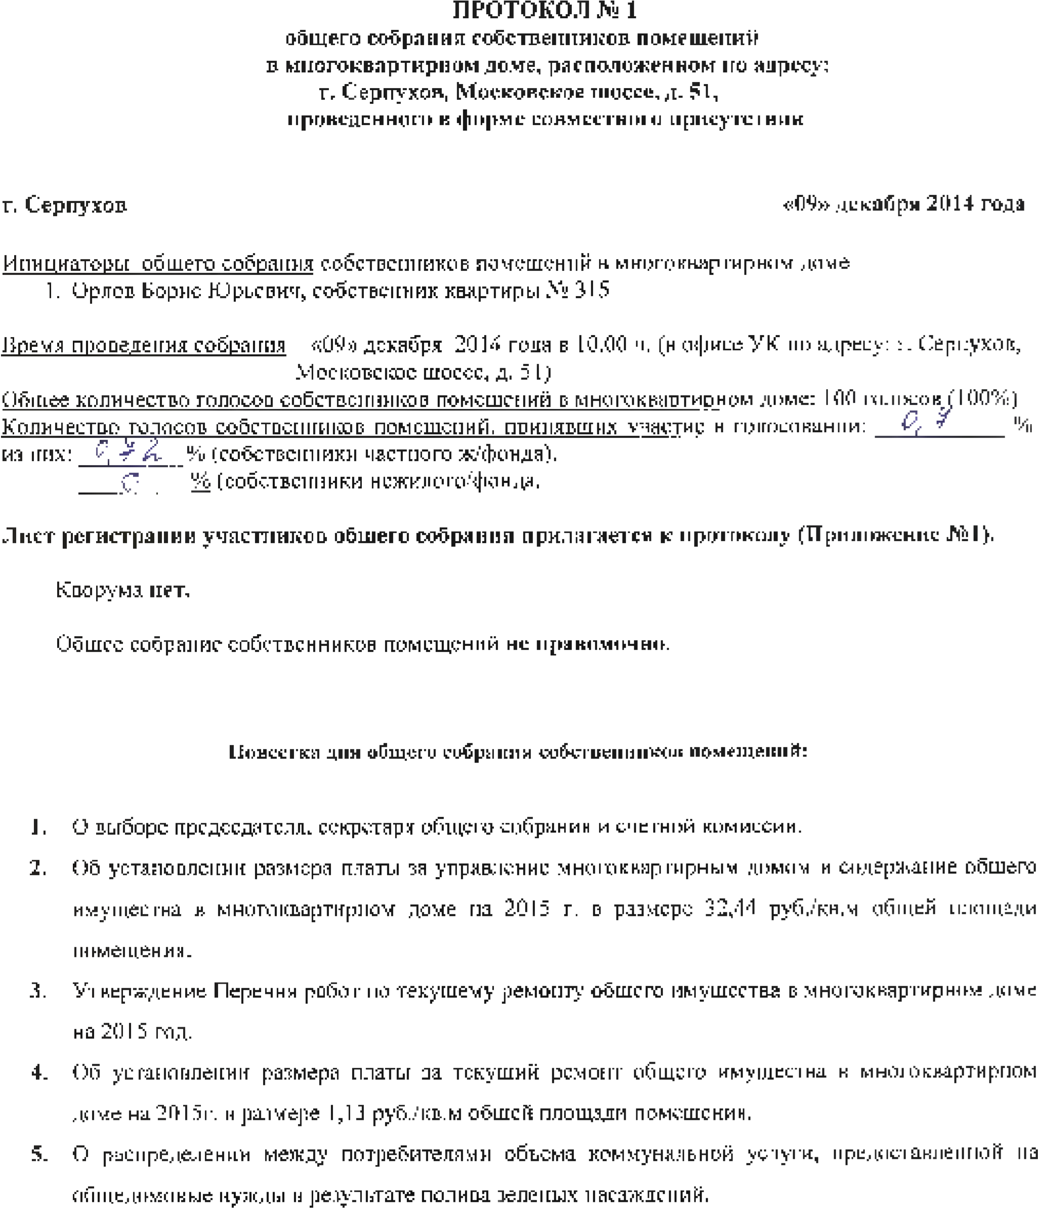

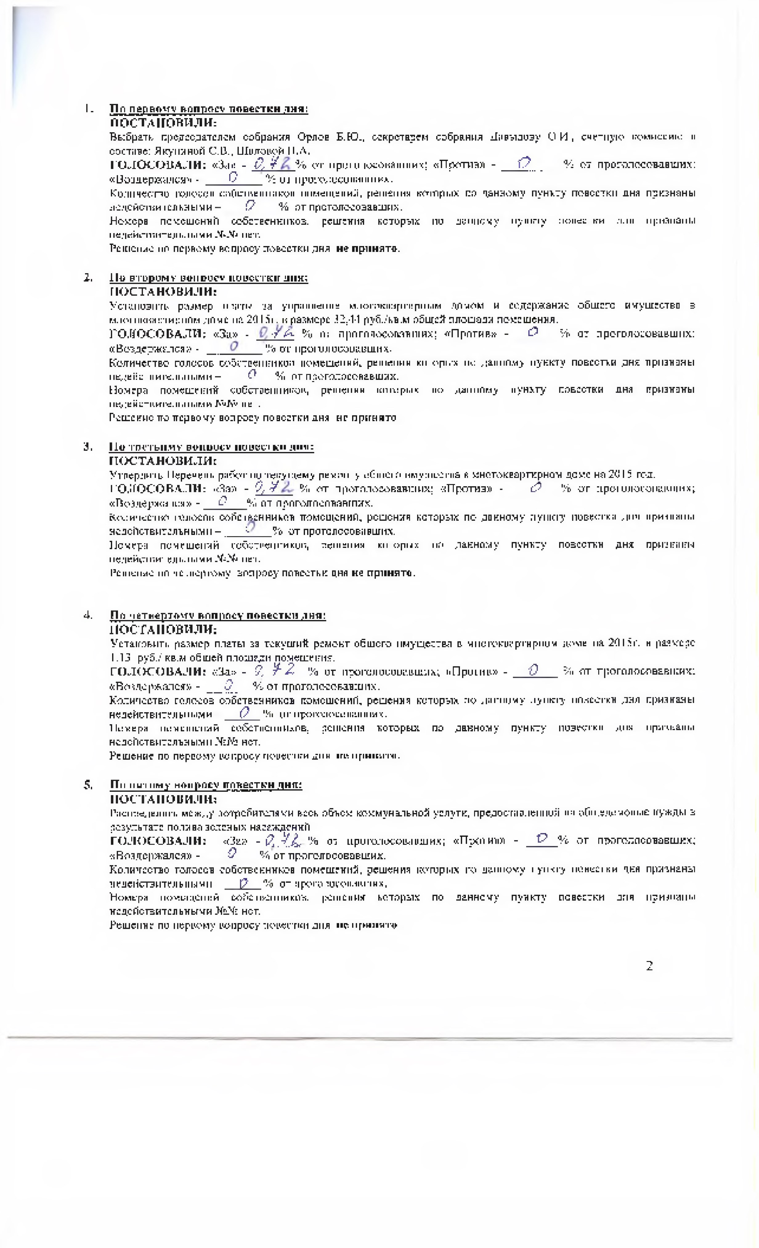

**Принято решение:**

присутствия

Согласно

п.1

ст. 47 ЖК

РФ, Т.К.

при проведении общего собрания

в форме совместного

решения

собственников

для

обсуждения

вопросов

повестки

дня

и

принятия

по

вопросам,

в

дальнейшем

поставленным

на

голосовании,

общее

собрание

не

имеет

необходимого

кворума,

путем

проведения

решения

общего

собрания

собственников

с

такой

же

повесткой

будут

приняты

заочного голосования.

**Дата окончания приема решений -**

**«30» декабря 2014 года**

**включительно.**

**Настоящий**

**протокол**

подлежит

хранению

в

качестве

приложения

к

протоколу

заочного

голосования, которое состоится с

10

по 30 декабря 2014г. включительно.

Приложение:

1

.

Лист регистрации участников Общего собрания собственников помещений

многоквартирного

дома № 51

по Московскому шоссе.

Инициатор собрания:

Председатель собрания:

Секретарь собрания:

Счетная комиссия:

3

